0+

**МБУК ВР «МЦБ» им. М.В. Наумова**

**Большовский отдел**

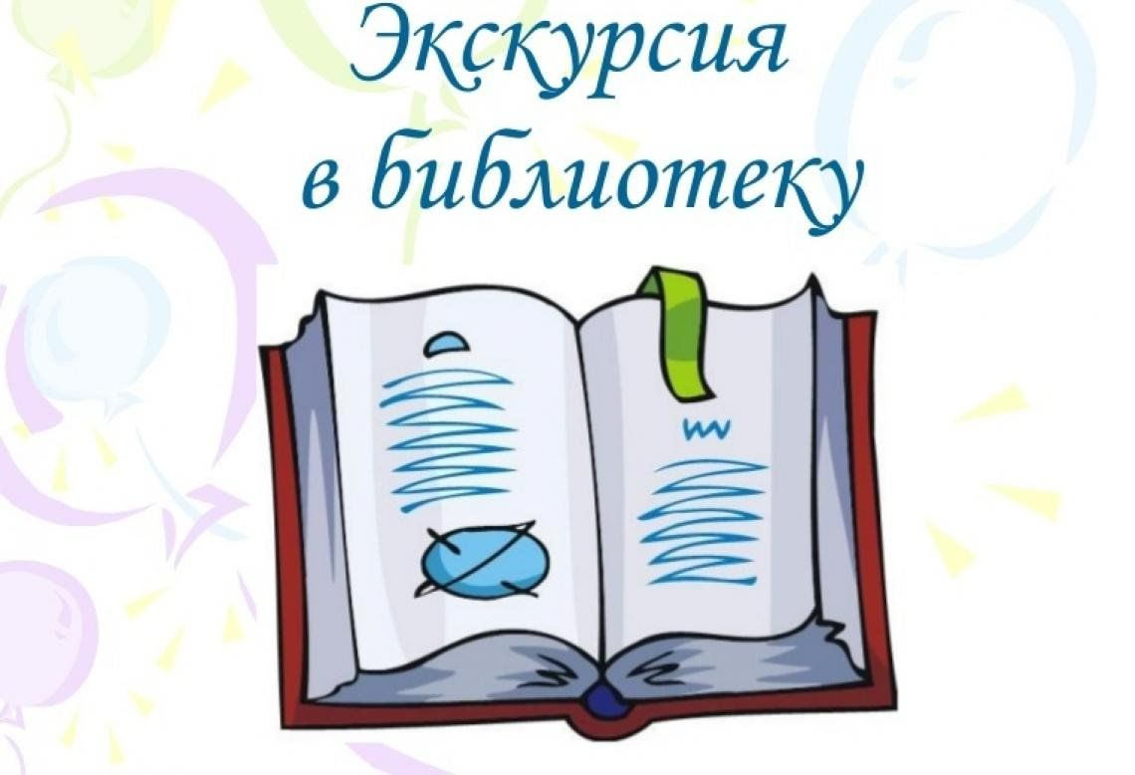

Подготовила:

ведущий библиотекарь Большовского отдела

Сиратюк Э.А.

ст.Большовская.

**2025**

Сценарий первой экскурсии в библиотеку для учеников 1 класса.

**Первое посещение библиотеки.**

**Цели:** познакомить детей с библиотекой, дать понятие – библиотека.

**Задачи:** объяснить правила обращения с книгой, правила поведения в библиотеке, развитие интереса к книге и чтению, воспитание культуры чтения.

**Библиотекарь.**

– Здравствуйте, ребята! Сегодня вы гости нашей библиотеки.

Как хорошо уметь читать!

Не надо к маме приставать,

Не надо бабушку трясти:

«Прочти, пожалуйста! Прочти!»

Не надо умолять сестрицу:

«Ну, прочитай еще страницу!»

Не надо звать,

Не надо ждать,

А можно взять

И прочитать.

**Библиотекарь:**Кто может ответить на вопрос, что же такое библиотека и для чего она нужна?

***Дети*:** В библиотеке хранятся разные книги и журналы. Их можно брать, рассматривать, читать.

**Библиотекарь**: Совершенно верно.  
А, давайте вспомним, что такое библиотека. В слове “библиотека” первая часть “библио” – означает “книга”, а “тека” – “хранилище”. Что получилось?

***Дети:*** Хранилище книг.

**Библиотекарь:**Итак ребята, добро пожаловать в дом книжек.

С наружи смотришь-

Дом как дом,

Но нет жильцов обычных в нем.

В нем книги интересные

Стоят рядами тесными.

На длинных полках

Вдоль стены

Вместились сказки старины,

И Черномор,

И царь Гвидон,

И добрый дед Мазай…

Как называют этот дом?

Попробуй, угадай! **(*Библиотека*)**

**Библиотекарь:**У кого из вас дома много книг?

У кого есть книжные полки или книжный шкаф?

А у кого отдельная комната – библиотека?

В нашей библиотеке книги хранятся на специальных открытых полках – стеллажах. Отгадайте, сколько здесь книг?

**(Ответы детей.)**  
**Библиотекарь*:***В нашей библиотеке более тысячи книг. Но это не так много. Когда вы закончите школу и будете учиться дальше вы пойдете в городскую библиотеку. Там еще больше книг. Посмотрите, какие существуют огромные библиотеки!

**(Демонстрирую презентацию «Библиотеки мира».)**  
**Библиотекарь:**Книги в библиотеке располагаются по алфавиту, по фамилиям авторов. Давайте проверим. Вы помните, какая первая буква алфавита, а какая последняя?

***Дети****:*“А” и “Я”.

**Библиотекарь**:А давайте найдем книгу

**Библиотекарь:**Какие вы молодцы: первый раз в библиотеке, а смогли сразу найти книгу.

**Правила обращения с книгой:**

1.Книга не должна мокнуть – от этого коробятся страницы, разбухает и расслаивается переплет. Идешь в библиотеку – положи книгу в пакет, который защитит ее от дождя и снега.

2.Не читай во время еды. Если класть книгу рядом с тарелкой, на страницах появятся жирные пятна, которые невозможно очистить.

3.Прежде чем начать читать книгу, оберни ее бумагой или надень обложку.

4.Книга боится рассыпаться на отдельные листочки. Не бросай раскрытую книгу вверх переплетом, не загибай страниц. Пользуйся закладкой.

5.Если хочешь нарисовать что-то или записать, когда прочитал книгу, сделай это в альбоме или специальной тетради.

6.Не разбрасывай книги – ты можешь их потерять, их может погрызть собака, разорвет страницы котенок.

**Библиотекарь:**Чтобы хорошо научиться читать, есть специальные правила, с которыми мы хотим вас познакомить. Итак:

– Читайте не спеша, чтобы понять и почувствовать смысл прочитанного.

– Книгу надо дочитывать до конца.

– Во время чтения книги рассматривайте рисунки.

– Если встретится непонятное слово, спросите у старших о его значении.

– Дома можно читать вслух, но нужно учиться читать и про себя.

– Наиболее удобно читать сидя за столом, ни в коем случае не лежа, это вредно для зрения, не следует читать во время еды, поздно вечером, при плохом освещении.

– Нужно делать перерывы в чтении, не надо стараться прочесть всю книгу сразу, лучше читать ее тогда, когда у вас будет время подумать о ее содержании.

**Библиотекарь:**А теперь давайте поиграем. Я прочитаю описание сказки в виде стихотворения, а вы должны отгадать о какой сказке идет речь:

Бабушка девочку очень любила.

Шапочку красную ей подарила.

Девочка имя забыла свое.

А ну, подскажите имя ее. (*Красная Шапочка*.)

На сметане мешен,

На окошке стужен,

Круглый бок, румяный бок

Покатился … (*Колобок*.)

У отца был мальчик странный,

Необычный – деревянный.

Но любил папаша сына.

Что за странный

Человечек деревянный

На земле и под водой

Ищет ключик золотой?

Всюду нос сует он длинный.

Кто же это?.. (*Буратино*.)

У Золушки с ножки

свалилась случайно.

Была не простою она,

а хрустальной … (*Туфелька*.)

Ждали маму с молоком,

А пустили волка в дом.

Кто же были эти

Маленькие дети? (*Козлята из сказки «Волк и семеро козлят»*.)

Возле леса, на опушке

Трое их живет в избушке.

Там три стула и три кружки.

Три кроватки, три подушки.

Угадайте без подсказки,

Кто герои этой сказки? (*Три медведя*.)

Носик круглый, пятачком,

Им в земле удобно рыться,

Хвостик маленький крючком,

Вместо туфелек – копытца.

Трое их – и до чего же

Братья дружные похожи.

Отгадайте без подсказки,

Кто герои этой сказки? (*Три поросенка*.)

Лечит маленьких детей,

Лечит птичек и зверей,

Сквозь очки свои глядит

Добрый доктор … (*Айболит*.)

А дорога далека

А корзина нелегка

Сесть бы на пенёк,

Съесть бы пирожок.

*(Маша и медведь)*

Нет ни речки, ни пруда –

Где воды напиться?

Очень вкусная вода –

В ямке от копытца!

(*Сестрица Алёнушка и братец Иванушка*.)

**Библиотекарь:**Молодцы, ребята! Мы надеемся, что библиотека станет вашим верным другом на пути к открытиям новых знаний. Мы всегда вам рады и будем ждать вас в нашей светлой и уютной библиотеке.